27 апреля все школьники, учителя, весь коллектив школы вышли на уборку территории. Территория большая, трудились все очень хорошо. И младшие классы, и старшеклассники вместе со своими учителями старались привести в порядок всю территорию вокруг школы и на пришкольном участке.
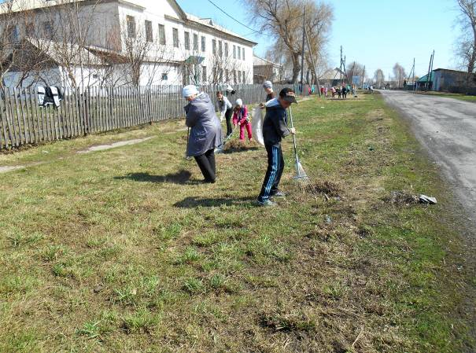
4 класс вместе со своим классным руководителем, Винокуровой Татьяной Борисовной.
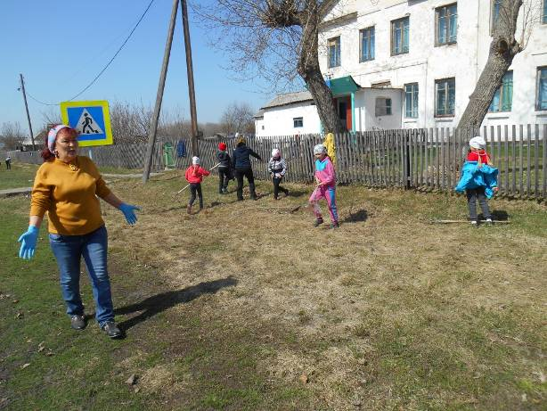
Ребята 2-3 классов со своими кл. руководителями, Кузяриной Татьяной Николаевной и Емшиной Надеждой Прокопьевной.
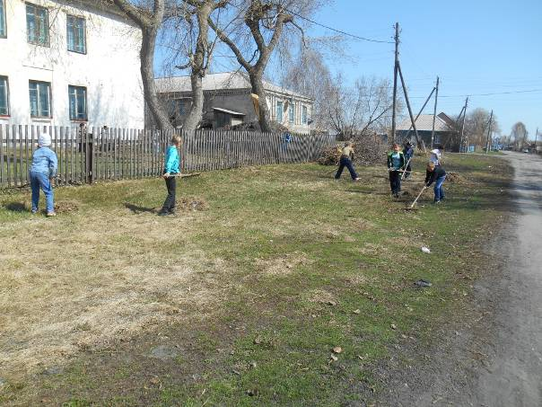
Ученики 7 класса вместе со своим кл. рук-лем, Сивцовой Ларисой Анатольевной.
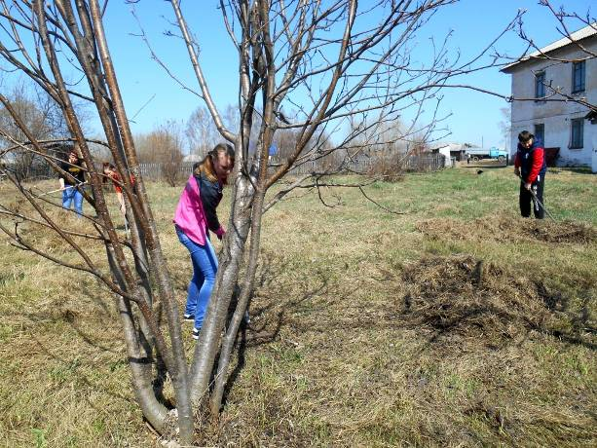
8 класс и кл. рук-ль, Мартынова Тамара Фёдоровна.

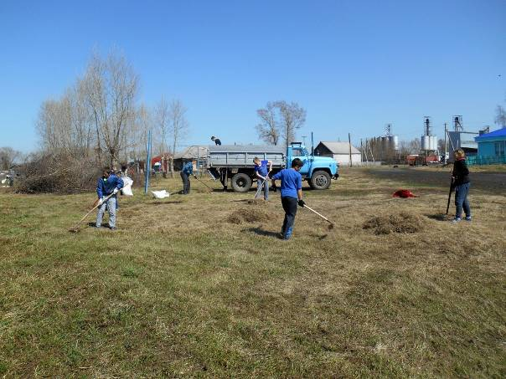
Ребята 5 класса и их кл. рук-ль, Чубатова Светлана Анатольевна.
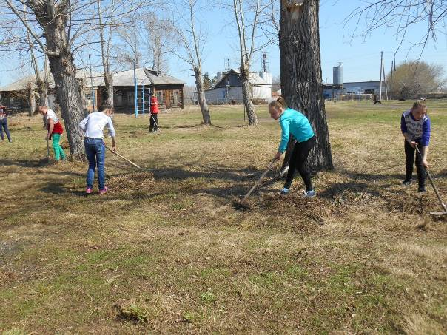
6 класс со своим кл. рук-лем, Заболотниковой Надеждой Васильевной.

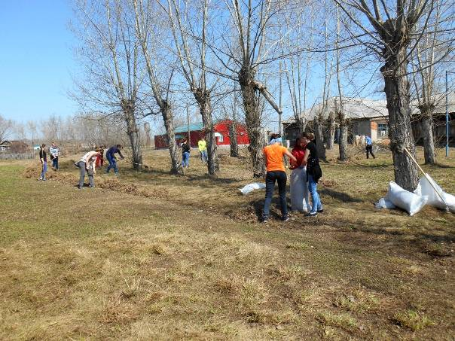
Учащиеся 9, 10 и 11 классов вместе со своими кл. руководителями, Ударцевой Кристиной Олеговной, Щегольковой Ольгой Михайловной и Шевцовой Надеждой Владимировной.
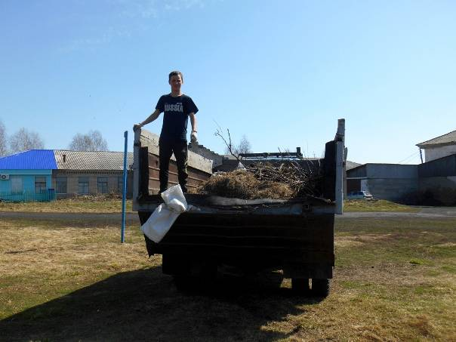
Поручиков Владислав (уч-ся 8 кл.) помогал загружать мусор на машину.

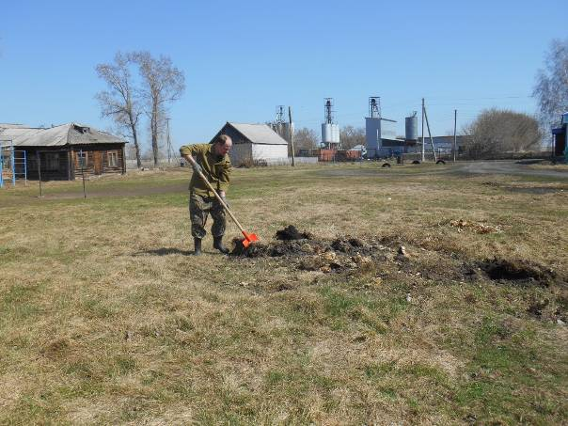
Вместе со всеми территорию от мусора очищал и директор школы, Быстров Александр Анатольевич.

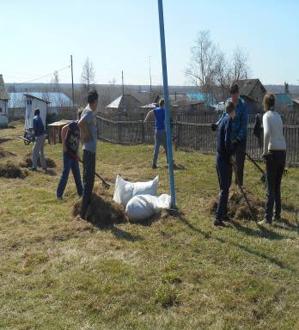 | 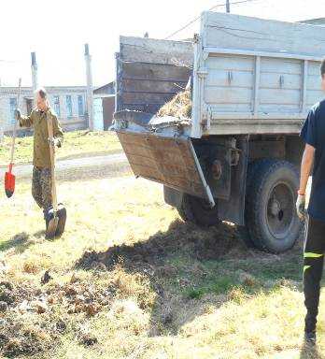

Все с ответственностью выполняют свою работу, помогают друг другу.

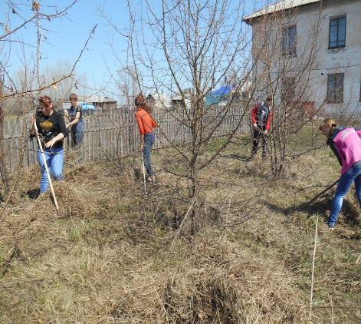 | 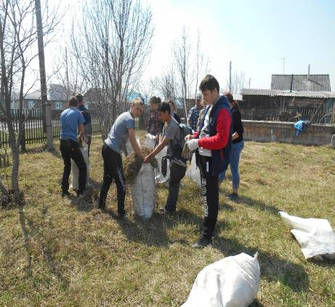
Ребята старались убрать весь мусор, ни одной кучи не оставили на территории, всё погрузили на машину и с помощью взрослых вывезли на свалку.

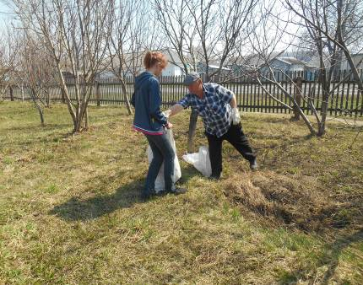 | 